Projet des Parcours GSI et SIE
  - GSI : Génie des Systèmes d’Information
  - SIE : Système d’Information d’Entreprise

Rapport jour 1

I - Présentation du projet

Pour ce projet, nous devons créer un réseau social classique qu’on peut assimiler à une structure sociale dynamique se modélisant par des sommets et des arrêtes. Ces sommets modélisent généralement des personnes et/ou des organisations et sont reliés entre eux par des interactions sociales (professionnel, amical).

Sur le schéma ci-dessous, on peut observer l’architecture d’un site web pour un réseau social. La partie encadrée représente le cahier des charges de ce projet.

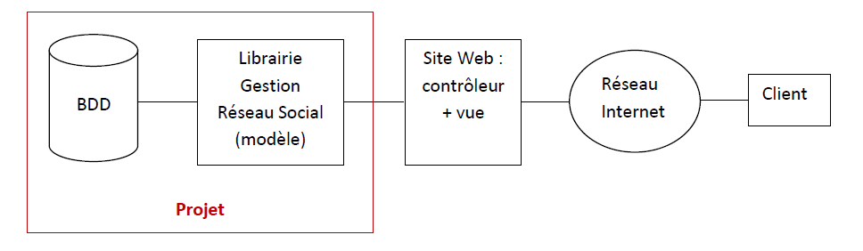

Le projet consiste à développer une base de données et une librairie de gestion de réseau social qui pourront ensuite être utilisées pour développer un site web dédié. Le projet est découpé en quatre parties :

- Modélisation de la base de données : ce module permet de conserver les données relatives aux entités du réseau social et de leurs interactions.

- Modèle objet : ce module permet de représenter les données de la base de données en mémoire vive sous la forme d’objets.

- Fonctionnalités du modèle : ce module permet d’assurer le caractère dynamique du réseau en offrant des fonctionnalités de recherche et de modification du réseau social.

- Livraison du produit : empaqueter l’ensemble du projet (logiciel et documentation) pour le livrer au client et lui permettre de l’installer facilement sur ses machines.

II. Présentation du livrable

Pour ce livrable, nous devons modéliser la base de données de notre réseau social qui doit permettre de mémoriser de manière permanente les entités et les liens du réseau social. L’interview efectuée avec le client en début de journée nous a permis cette modélisation et de produire :
- Un dictionnaire de données
- Un modèle conceptuel de données
- Un modèle logique de données normalisé
- Un modèle physique de données (graphique) pour une base de données Oracle 10g XE
- Un scipt SQL de création de la base de données pour un serveur oracle 10g XE
Il faut par la suite alimenter cette base de données avec un fichier texte contenant les informations nécessaires à son remplissage. On créera un fichier texte par classe.
Ce remplissage se fera par un script Java.

III. Dictionnaire de données

Cf. dictionnaire_données.pdf dans l’archive.
Ce dictionnaire a pour rôle d’établir avec précision la liste des informations devant être présente dans notre BDD, sans exposer l’architecture de celle-ci.
Après consultation du client, ce dictionnaire est conforme à ses attentes, nous pouvons donc implémenter le MCD et MLD sans crainte d’oubli.

IV. MCD

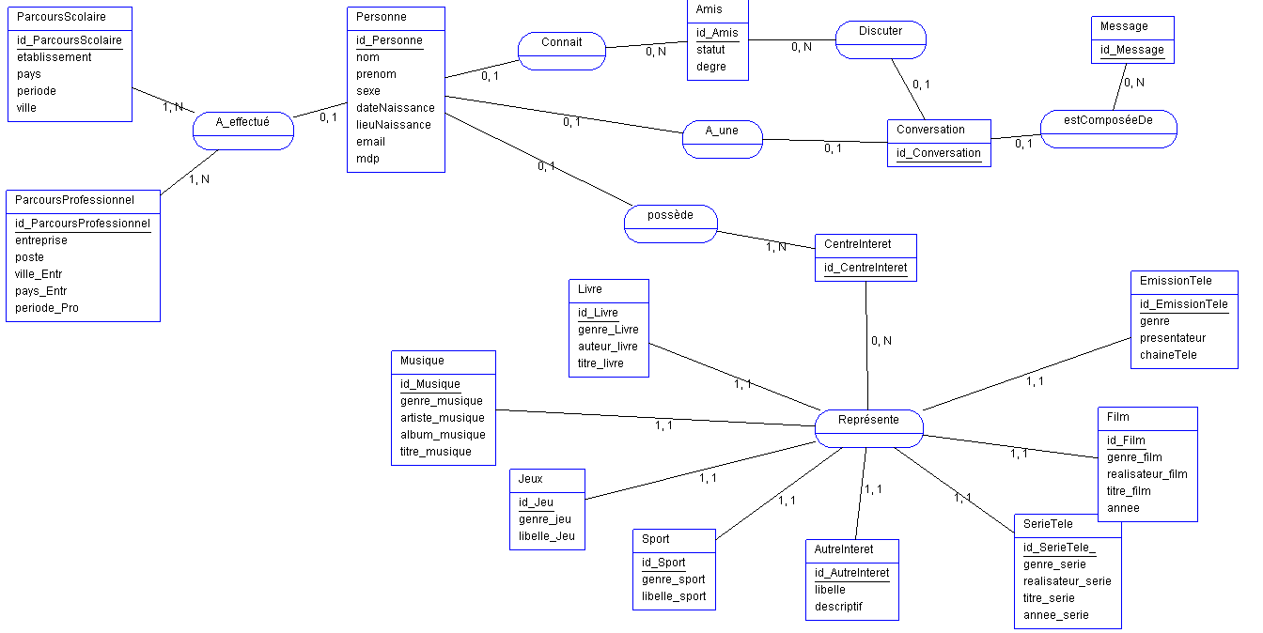

Description des tables :

La table Personne contient toutes les informations concernant un utilisateur du réseau social . Elle contient un id_Personne unique permettant de différencier toutes les personnes . Une personne possède obligatoirement un nom (nom) et un prenom(prenom) , une adresse mail(email) et un mot de passe (mdp) . Il peut également choisir de faire afficher son sexe (sexe) , sa date de naissance (dateNaissance) et son lieu de naissance (lieuNaissance), mais ces derniers sont facultatifs.
La table CentreInteret représente les différents centres d’intérêt et prend en paramètres les id des tables Musique, Livre, Film, SerieTele, EmissionTele, Sport, et Jeu.
La table film des centres d’intérêts, elle permet à l’utilisateur de saisir leurs films préférés. Il doit préciser au moins le genre, et accessoirement le réalisateur, le titre et l’année de parution.
La table Livre fait partie des centres d’intérêts, elle permet à l’utilisateur de saisir leur lecture préférées. On doit préciser au moins le genre, et accessoirement l’auteur et le titre.
La table Musique fait partie des centres d’intérêts, elle permet à l’utilisateur de saisir leurs musiques préférées. On doit préciser au moins le genre, et accessoirement l’artiste, l’album et le titre.
La table EmissionTele fait partie des centres d’intérêts, elle permet à l’utilisateur de saisir leur émission préférée. On doit préciser au moins le genre, et accessoirement le présentateur, et la chaine de télévision.
La table SerieTele fait aussi partie des centres d’intérêts, l’utilisateur doit saisir au moins le genre de la série, et il lui est possible de préciser le réalisateur, le titre, et l’année.
La table Sport fait aussi partie des centres d’intérêts, l’utilisateur doit saisir au moins le genre de sport (sports collectifs ou individuels, sports extrêmes ou d’intérieur), et accessoirement le libellé d’un sport.
La table jeux aussi partie des centres d’intérêts, l’utilisateur doit saisir au moins le genre de jeux ( vidéo, société) et accessoirement le libellé du jeu.
Pour ces précédentes tables, on a choisi cette conception pour permettre à l’utilisateur de rentrer plus d’information pour les centres d’intérêts les plus communs. On garde l’option de pouvoir rajouter des centres d’intérêt mais avec beaucoup moins d’attributs donc de détails.

La table ParcoursProfessionnel permet à l’utilisateur de notre réseau social d’afficher son parcours professionnel, à travers le nom de l’entreprise dans laquelle il a travailler, le pays , la ville , ainsi que la période pendant laquelle il a travaillé dans cette entreprise.
La table ParcoursScolaire table permet a l’utilisateur de notre réseau social d’afficher son parcours scolaire à travers le nom de l’établissement, la ville, le pays , ainsi que la période pendant laquelle il a fréquenté l’établissement.
La table Message contient les messages échangés entre deux amis. Il contient le libellé du message, l’heure ainsi que l’année du message.
Table Conversation permet un regroupement de message de manière a obtenir une conversation. Elle contient donc une clé étrangère référant sur la table Message.
La table Amis permet à 2 personnes utilisant le même réseau social d’être amis . Elle contient donc une clé étrangère référant sur la table personne ainsi qu’un statut permettant de savoir si la relation est « unidirectionnelle » (l’autre utilisateur n’a pas encore accepter la demande en ajout d’amis )ou « bidirectionnelle » ( les deux utilisateurs sont mutuellement amis ).

V. MLD

Personne(id_Personne,nom,prenom,sexe,dateNaissance,lieuNaissance,email,mdp,#id_ParcoursScolaire,#id_ParcoursProfessionnel,#id_CentreInteret,#id_Conversation)
ParcoursScolaire(id_ParcoursScolaire,etablissement,ville,pays,periode)
ParcoursProfessionnel(id_ParcoursProfessionnel,entreprise,poste,ville,pays,periode)
Amis(id_Amis ,#id_Personne,statut,degre)
CentreInteret(id_CentreInteret,#id_musique,#id_livre,#id_film,#id_SerieTele,#id_EmissionTele,#id_Sport,#id_Jeux)
SerieTele(id_SerieTele,genre,realisateur,titre,annee)
EmissionTele(id_EmissionTele,genre,presentateur,chaineTele)
Musique(id_Musique,genre,artiste,album,titre)
Livre(id_Livre,genre,auteur,titre)
Film(id_Film,genre,realisateur,titre,annee)
Sport(id_Sport,genre,libelle)
Jeux(id_Jeux,genre,libelle)
AutreInteret(id_AutreInteret,libelle,descriptif)

VII. Script d’Alimentation de la Base

Cf. creationSQL.java dans l’archive.
Ce script permet un remplissage rapide de la base de données. Les informations, stockées dans un fichier texte (.txt), sont interprétés par une fonction java créant un fichier texte associé et compréhensible en sql et pouvant être traité. Le séparateur de texte est (« / »).
Le fichier dont on souhaite extraire les informations se nomme obligatoirement InsertIntoBDD.txt et le fichier SQL généré s’appelle remplissageBDD.sql

